TURISTIČKA ZAJEDNICA LIČKO-SENJSKE ŽUPANIJE

IZVJEŠĆE O OSTVARENJU PROGRAMA RADA
SA FINANCIJSKIM IZVJEŠĆEM ZA 2021.G.



GOSPIĆ, OŽUJAK 2022.G.

UVOD

Izvršenje Programa rada i financijskog plana u periodu od 1.1.-31.12.2021.g. prikazano je kroz fizičke pokazatelje, financijske pokazatelje i pregled izvršenih zadaća.

U prvom dijelu Izvješće daje se prikaz o ostvarenom turističkom prometu na području Županije 2021.g.

U drugom dijelu izvješća – Financijsko izvješće daje se detaljan prikaz prihoda i rashoda po vrstama aktivnosti.

TURISTIČKI PROMET TIJEKOM 2021.g.

2020.g. je godina zatvaranja uzrokovana virusom COVID-19 i proglašenjem globalne pandemije, nakon koje su međunarodna putovanja gotovo prekinuta, tijekom te godine na području Ličko-senjske županije zabilježen je pad u dolascima u odnosu na 2019.g. od 65,49% i noćenjima od 45,57% u odnosu na 2019.g.
Situacija vezana uz broj oboljelih ni početkom 2021.g. nije bila znatno bolja i sama turistička sezona bila je neizvjesna. Pripreme turističke sezone nisu se mogle odraditi na način da bi sa gostima komunicirali na turističkim sajmovima jer se nisu održavali i jedini način komunikacije bila je online promocija koju smo kvalitetno i odradili, što se na kraju odrazilo i na broj registriranih gostiju na području Ličko-senjske županije.

Prema podatcima preuzetim iz sustava eVisitor, na području Ličko-senjske županije ostvareno je:
 | DOLASCI |  |  | NOĆENJA
 | 2021. | 2019. | Index | 2021. | 2019. | Index
Strani turisti: | 433.974 | 784.884 | 55,3 | 2.646.913 | 2.962.268 | 89,40
Domaći turisti: | 72.005 | 57.738 | 124 | 410.580 | 458.468 | 90
UKUPNO: | 505.979 | 842.622 | 60 | 2.646.913 | 3.420.736 | 77,40

Gledajući ukupnu sliku pada turističkog prometa na globalnoj razini, možemo biti zadovoljni sa postignutim rezultatima zabilježenog broja dolazaka i broja realiziranih noćenja u odnosnu na najbolju turističku sezonu 2019.g.
Na području Ličko-senjske županije u odnosu na 2019.g. ostvareno je 60% dolazaka i 77,40 % noćenja.
U odnosu na 2019.g. zabilježen je čak i porast dolazaka domaćih gostiju od 24% ali se to nažalost nije reflektiralo i na porast broja noćenja istih.

Najviše noćenja zabilježeno je iz slijedećih zemalja:

 | DOLASCI |  |  | NOĆENJA
Država | 2021. | 2019. | Indeks | 2021. | 2019. | Indeks
Njemačka | 108.866 | 114.169 | 95,36 | 643.331 | 627.619 | 102,50
Slovenija | 51.036 | 51.865 | 98,40 | 449.369 | 471.941 | 95,22
Hrvatska | 72.005 | 57.738 | 124,71 | 410.580 | 458.468 | 89,55
Poljska | 43.294 | 44.478 | 97,34 | 215.346 | 194.625 | 110,65
Češka | 34.705 | 30.890 | 112,35 | 183.108 | 166.206 | 110,17
Austrija | 28.407 | 36.075 | 78,74 | 148.666 | 168.074 | 87,93
Italija | 25.333 | 87.303 | 29,02 | 118.749 | 366.216 | 32,43
Mađarska | 20.197 | 30.887 | 65,39 | 83.369 | 110.912 | 75,17
Slovačka | 15.008 | 16.817 | 89,24 | 77.684 | 81.290 | 95,56
Nizozemska | 15.869 | 22.328 | 71,07 | 49.644 | 69..598 | 71,33
Francuska | 20.816 | 38.233 | 54,45 | 47.012 | 82.329 | 57,10
Bih | 3.720 | 5.202 | 71,51 | 31.764 | 39.163 | 81,11
Švicarska | 8.473 | 12.682 | 66,81 | 29.689 | 38.138 | 77,85
Belgija | 7.300 | 11.279 | 64,72 | 19.718 | 29.963 | 65,81
Srbija | 2.427 | 2.760 | 87,93 | 15.537 | 19.597 | 79,28
SAD | 8.066 | 28.842 | 27,97 | 14.065 | 41.775 | 33,67
Rumunjska | 4.577 | 6.365 | 71,91 | 12.390 | 15.911 | 77,87
Ukrajina | 4.216 | 4.910 | 85,87 | 12.246 | 15.183 | 80,66
Ujedinjena Kraljevina | 3.662 | 20.956 | 17,47 | 11.420 | 86.722 | 13,17
Španjolska | 4.869 | 17.711 | 27,49 | 8.291 | 27.413 | 30,24
Rusija | 3.761 | 4.355 | 86,36 | 8.228 | 11.090 | 74,19
Švedska | 1.548 | 3.318 | 46,65 | 7.086 | 13.102 | 54,08
Danska | 1.824 | 3.072 | 59,38 | 6.592 | 11.979 | 55,03
Makedonija | 520 | 609 | 85,39 | 4.383 | 3.397 | 129,03
Litva | 1.678 | 2.799 | 59,95 | 3.808 | 6.563 | 58,02
Portugal | 1.303 | 4.121 | 31,62 | 2.569 | 5.897 | 43,56
Irska | 594 | 2.626 | 22,62 | 2.283 | 11.860 | 19,25
Ostale zemlje | 11.905 | 180.232 | 6,5 | 29.986 | 245.705 | 12,20

Prosječno trajanje boravka u danima za domaće i strane goste je 6 dana. U odnosu na prethodne godine zadržavanje domaćih gostiju je gotovo isto ali su se prošle godine strani gosti u odnosu na prethodne godine zadržavali dva dana duže.
Već dugi niz godina najbrojniji strani gosti su Nijemci, tako je bilo i prethodne godine unatoč COVID – 19 pandemiji, razloge vjerojatno možemo tražiti u blizini destinacije –dolazak osobnim automobilom, sigurnost destinacije – mali broj registriranih slučajeva zaraze kod lokalnog stanovništva i treće veliki broj stalnih gostiju koji godinama dolaze u isti smještaj. Kod gostiju sa njemačkog tržišta zabilježen je pad od samo 5% u broju dolazaka u odnosu na 2019.g. i porast u broju zabilježenih noćenja u odnosu na 2019.g. od 2,50%.
Kod gostiju sa slovenskog tržišta zabilježen je manji pad u broju dolazaka i noćenja, oni su drugi po brojnosti, zatim slijede gosti iz Poljske i Češke.

Dolasci i noćenja po turističkim zajednicama:
Turistička zajednica | Dolasci domaći | Dolasci strani | Dolasci ukupno | Noćenja domaći | Noćenja strani | Noćenja ukupno
TZG Novalja | 24.284 | 195.657 | 219.941 | 241.674 | 1.355.814 | 1.597.488
TZG- Senj | 6.994 | 65.928 | 72.922 | 60.757 | 353.061 | 413.818
TZO – Plitvička jezera | 21.692 | 108.016 | 129.708 | 37.785 | 178.676 | 216.461
TZO - Karlobag | 3.198 | 25.232 | 28.430 | 18.946 | 175.149 | 194.095
TZM- Stara Novalja | 1.332 | 12.835 | 14.167 | 17.576 | 120.963 | 138.539
TZG - Gospić | 5.933 | 8.794 | 14.727 | 13.663 | 18.091 | 31.754
TZG - Otočac | 5.827 | 8.849 | 14.676 | 14.226 | 17.503 | 31.729
TZO - Vrhovine | 462 | 4.760 | 5.222 | 956 | 8.452 | 9.417
TZ Ličko-senjske županije | 1.073 | 1.199 | 2.272 | 2.296 | 4.149 | 6.445
TZO - Perušić | 899 | 992 | 1.891 | 2.179 | 2.409 | 4.588
TZO - Brinje | 311 | 1.712 | 2.023 | 513 | 2.066 | 2.579
Ukupno: | 72.005 | 433.974 | 505.979 | 410.580 | 2.236.333 | 2.646.913

FINANCIJSKO IZVJEŠĆE
PRIHODI

RB | IZVORI PRIHODA | PLAN 2021.g. | Rebalans | Ostvareno | Struktura
1. | Boravišna pristojba | 1.500.000,00 | 1.740.000,00 | 1.754.034,62 | 44,30%
2. | Članarina | 250.000,00 | 275.000,00 | 289.000,00 | 7,30%
3. | Refundacije HTZ | 500.000,00 | 590.944,00 | 596.194,07 | 15,10
4. | Preneseni prihodi | 1.218.249,71 | 1.317.117,50 | 1.317.117,50 | 33,20
5 | Ostali nespomenuti prihodi | 10.000,00 |  | 641,01 | 0,10
5. | UKUPNO | 3.478.249,71 | 3.923.061,50 | 3.957.912,80

PRIHODI PO STAVKAMA
- Prihod od boravišne pristojbe iznosi 1.754.034,62 Kn. U odnosu na plan prihod od boravišne pristojbe veći je za 16%. U strukturi ukupnih prihoda sudjeluje sa 44%.
- Prihod od turističke članarine iznosi 289.000,00 Kn, u odnosu na plan veći je za 15% i u strukturi ukupnih prihoda sudjeluje sa 7%.

- Hrvatska turistička zajednica u 2021.g. sufinancirala je kandidirane projekte u iznosu od 70.000,00 kn i od njih bilježimo prihod za turističke zajednice na nerazvijenim područjima u iznosu od 526.194,07 Kn.

- Preneseni prihodi iznose 1.317.117,50 Kn.

- Ostali nespomenuti prihodi u iznosu od 641,01Kn odnose se na kamate.

RASHODI
- ADMINISTRATIVNI RASHODI
Planirana sredstva: 920.000,00 kuna
Utrošena sredstva: 923.579,81 kuna

  - Rashodi za radnike
U turističkom uredu Turističke zajednice Ličko-senjske županije zaposlene su tri osobe raspoređene na poslove prema organizacijskom ustroju i Pravilniku o radu. Svi djelatnici imaju visoku stručnu spremu.

1.2. Rashodi ureda
Rashodi ureda odnose se na: materijal za čišćenje i održavanje, uredski potrošni materijal, utrošak vode, nabava opreme, električna energija, usluge telefona, poštarina, najam ureda, vođenje knjigovodstva, komunalne usluge, ostali vanjski izdaci, dnevnice, putni troškovi, reprezentacija, osiguranje, bankovne usluge, gorivo, stručna literatura, ugovor o djelu i dr.

1.3. Rashodi za rad tijela turističkog vijeća i skupštine

TURISTIČKO VIJEĆE

U 2021. g. održane su dvije (2) sjednice Turističkog vijeća:

1. 4. sjednica održana je 27.7.2021. - elektronska
2. 5. sjednica održana je 29.12.2021. - elektronska
Na 4. Sjednici Turističkog vijeća raspravljalo se i usvojeni su: Zapisnik sa 3. Elektronske Sjednice Turističkog vijeća; Izvješće direktora o radu ureda Turističke zajednice sa financijskim izvješćem za 2020.g. jednoglasno je usvojeno; Predloženi Pravilnik o djelokrugu, organizaciji, sistematizaciji i unutarnjem ustrojstvu Turističkog ureda Turističke zajednice Ličko-senjske županije jednoglasno je usvojen; Izvješće Državne revizije o obavljenom nadzoru poslovanja Turističke zajednice u 2019.g. poslano je sa ostalim materijalima za sjednicu i obzirom da je Izvješće Državne revizije bezuvjetno ni članovi turističkog vijeća nisu imali komentara na isto.

Na 5. Sjednici Turističkog vijeća raspravljalo se i usvojeni su: Zapisnik sa 4. Elektronske sjednice Turističkog vijeća jednoglasno je usvojen; Donošenje Rebalansa proračuna za 2021.g.jednoglasno je usvojeno; Prijedlog Programa rada za 2022.g. sa financijskim planom jednoglasno je usvojen; Poslovnik o radu Turističkog vijeća jednoglasno je usvojen; Prijedlog Odluke o sufinanciranju manifestacija u 2021.g. jednoglasno je usvojen.

SKUPŠTINA

U 2021. g. održane su dvije (2) sjednice Skupštine:

- 4. sjednica održana 27.07.2021. - elektronska
- 5. sjednica održana 29.12.2021. - elektronska

Na 4. Sjednici Skupštine TZ Ličko - senjske županije raspravljalo se i usvojeni su: Zapisnik sa 3. Elektronske sjednice Skupštine jednoglasno je usvojen; Izvješće o radu Turističke zajednice sa financijskim planom za 2020.g. jednoglasno je usvojeno; Na izvješće o obavljenom nadzoru poslovanja Turističke zajednice u 2019.g. od strane Državne revizije nije bilo pitanja obzirom da je izvješće bezuvjetno.

Na 5. Sjednici Skupštine TZ Ličko - senjske županije raspravljalo se i usvojeni su: Zapisnik sa 4. Elektronske sjednice Skupštine jednoglasno je usvojen; Izvješće Turističkog ureda o radu i financijsko izvješće za 2020.g. jednoglasno je usvojeno; Rebalans proračuna za 2021.g. jednoglasno je usvojen; Poslovnik o radu Skupštine Turističke zajednice jednoglasno je usvojen; Prijedlog Programa rada sa financijskim planom za 2022.g. jednoglasno je usvojen.

II RAZVOJ TURISTIČKOG PROIZVODA

Planirana sredstva: 257.781,25 kuna
Utrošena sredstva: 274.909,26 kuna

  - RAZVOJ I UNAPREĐENJE CIKLOTURIZMA
Razvoj cikloturizma tj. razvoj i unapređenje biciklističkih ruta na području Županije već je niz godina jedan od prioriteta na kojem se radi u suradnji sa Ličko-senjskom županijom i Ministarstvom turizma i sporta a možemo slobodno reći da je cikloturizam prepoznat kao turistički proizvod sa izrazitom perspektivom razvoja, odnosno prepoznata je izražena potreba potrošača za aktivnim i zdravim te okolišno odgovornim odmorom. Tijekom godine uređivale su se stranice EuroVelo sa podatcima biciklističkih staza na području Županije sa podatcima o uređenosti i opremljenosti ruta.

Planirana sredstva: 31.656,25 kuna
Utrošena sredstva: 37.656,25 kuna

  - PJEŠAČENJE I PLANINARENJE
Turistička zajednica suorganizator je Hrvatskog festivala hodanja koji se održava prvi vikend u rujnu na rutama TESLA u Gospiću i GACKA u Otočcu. Rute su dužine od 10+,20+ i 30+ kilometara.
U 2021.g. festivalu je učestvovalo više od 800 hodača a također su bili prisutni i inspektori iz Francuske koji su bili prisutni kako bi Hrvatski festival hodanja postao član međunarodne organizacije i time privukao još više hodača i turista.

Planirana sredstva: 40.200,00 kuna
Utrošena sredstva: 41.103,76 kuna

2.4. OKUSI LIČKO-SENJSKE ŽUPANIJE

Polazeći od spoznaje da je gastronomija važan dio identiteta pojedinog kraja ali i od činjenice da je gastronomija danas sve značajniji motiv za putovanje, te bitan element ocjene zadovoljstva gosta turističkim odredištem uključili smo se u projekt Okusi Hrvatske tradicije. Sadržaj projekta usmjeren je na razvoj ponude lokalnih i regionalnih kulinarskih prepoznatljivosti, brendiranje i umrežavanje ponude, promociju i propagandu sudionika nositelja standarda Okusi.
U Ličko-senjskoj županiji uvjete za ulazak u ovaj projekt ispunilo je dvanaest ugostiteljskih objekata koji su ušli u katalog Okusa Hrvatske.

Od 15.-28.11.2021.g. održani su Dani okusa hrvatske tradicije pod pokroviteljstvom Ministarstva turizma i sporta. Ljubitelji hrane u 14 dana mogli su uživati u lokalnim jelima spravljenim od tradicionalnih namirnica po tradicionalnim recepturama. Svaki objekt sa područja Županije koji je ušao u projekt imao je u ponudi po dva menija od tri slijeda i to po cijenama već od 75 kn, odnosno 95 Kn , 125 kn ili 195 kn po meniju.
U 2021.g. predstavljen je i prvi nacionalni katalog nosioca standarda Okusi hrvatske tradicije koji daje pregled 128 objekata i njihovih specijaliteta iz tradicijske kuhinje 14 županija.

Planirana sredstva: 8.800,00 kuna
Utrošena sredstva: 10.699,25 kuna

2.6.DIGITALIZACIJA KULTURNE RUTE NIKOLA TESLA

U 2021.g. prijavili smo se na Natječaj Hrvatske turističke zajednice i prijavili se kao nositelji digitalizacije Kulturne rute Nikola Tesla tj. izrada interaktivne mape rute radi unapređenja i daljnjeg razvoja projekta kulturne rute. Digitalizacijom projekta nastoji se privući veći broj zainteresiranih posjetitelja i upoznati ih sa materijalnom i nematerijalnom kulturnom baštinom kroz nove kanale prezentacije i interakcije.
U okviru planiranih aktivnosti u 2021.g. odrađena je radionica sa dionicima kulturne rute pod nazivom unapređenje i personalizacija korisničkog iskustva digitalizacijom kulturnih ruta upotrebom informatičkih tehnologija i izrada responzivne web stranice – digitalizacija kulturne rute. Za ove aktivnosti odobrena su nam sredstva od Hrvatske turističke zajednice u iznosu od 70.000,00 Kn koliko i iznose troškovi.

Planirana sredstva: 70.000,00 kuna
Utrošena sredstva: 70.000,00 kuna

  - PODRŠKA RAZVOJU TURISTIČKIH DOGAĐANJA
Turističko vijeće na svojoj 5. elektronskoj sjednici donijelo je Odluku o sufinanciranju manifestacija u 2021.g. Sufinancirane su slijedeće manifestacije:

 | Naziv događanja | Iznos potpore u 2021.g.
1 | Jesen u Lici | 20.000,00
2 | CRO RACE utrka | 35.000,00
3 | Life on Mars (trail utrka) | 10.000,00
4 | Mediterranean International dance open Novalja | 5.000,00
5 | Božićna čarolija u Gackoj | 10.000,00
6 | Gravelman utrka Perušić | 5.000,00
7 | Biciklijada Sveti Rok MTB Tour | 5.000,00
8 | Plitvički maraton | 8.000,00
9 | Barkanova biciklijada | 3.000,00
10 | Baške Oštarije trail | 3.000,00
11 | 18. uspon na Zavižan | 3.000,00
12 | Eko Etno Gacka | 3.000,00
13 | Biciklijada Gospić | 2.000,00

Planirana sredstva: 105.000,00 kuna
Utrošena sredstva: 112.000,00 kuna

  - OBNOVA SMEĐE SIGNALIZACIJE

Turistička zajednica Ličko-senjske županije nositelj je projekta Cesta sira Ličko-senjske županije, u skladu s tim izrađen je projekt smeđe signalizacije i obilježavanje obiteljskih poljoprivrednih gospodarstava koji se bave izradom sira i domaćih proizvoda od mlijeka (sir,basa).
Tijekom 2021.g. u projekt se uključilo još obiteljskih poljoprivrednih gospodarstava za koje se izradila smeđa signalizacija.

Planirana sredstva: 2.125,00 kuna
Utrošena sredstva: 3.450,00 kuna

- KOMUNIKACIJA I OGLAŠAVANJE
Planirana sredstva: 140.000,00 kuna
Utrošena sredstva: 214.842,82 kuna

3.1. OGLAŠAVANJE TURISTIČKE PONUDE I PROIZVODA
Online kampanja 2021.g. TZ Ličko-senjske županije bila je aktivna tijekom srpnja i kolovoza 2021.g. na 3 tržišta: Njemačka, Austrija i Hrvatska.
Fokus kampanje je bio na „storytelling“ formatu na sva tri tržišta, odnosno na pričanju priče kroz advertoriale. Cilj kampanje je bio promovirati Ličko-senjsku županiju kao idealnu i sigurnu destinaciju za odmor te potencijalnim putnicima dati ideju što raditi na lokaciji i kakve prirodne ljepote doživjeti. Kampanja je dodatno pojačana banerima i oglasima na društvenim mrežama koji su vodili na stranicu turističke zajednice gdje se moglo pronaći više informacija o destinaciji.
U konačnici je cilj bio inspirirati putnike i povećati broj posjeta u 2021. godini.
Kampanja je sveukupno ostvarila 4,4M prikazivanja i 8,5K klikova. Ostvareno je i 10.000 čitanja članaka i preko 29.000 klikova na Facebook oglase.
Na sva tri tržišta su odabrani premium mediji sa širokim dosegom te Facebook koji je dodatno ojačao kampanju i promociju destinacije.
Tako je u Njemačkoj kampanja postavljena na Regional Network – mrežu koja pokriva premium i regionalne medijske portale s vrhunskim performansama na njemačkom tržištu prema dosegu ciljane publike. Format je native advertorial gdje se klikom na native oglas odlazi na advertorial. Advertorial je ostvario 3,555,433 impresija te 2,030 čitanja. Oglasi na Facebooku su ostvarili preko 160,000 impresija i 7,156 klikova.
U Austriji je kampanja postavljena na Krone.at – austrijske najveće novine i online portal s mjesečnim dosegom od preko 6M ljudi. Advertorial teaseri su ostvarili 724,834 impresija što je dovelo do 5,311 čitanja. Facebook oglasi su generirali 151,188 impresija i 5,601 klikova.
U Hrvatskoj su odabrani mediji bili PunKufer i Dnevnik.hr, a odabrani formati su uz advertoriale i native teasere, uključivali i mobile sticky banere, te specijalni format "Punkufer - izdvojena preporuka". Na oba portala ostvareno je ukupno 169.679 impresija što je dovelo do 2,816 čitanja. Facebook oglasi su ostvarili 401,565 impresija i impresivnih 17,712 klikova.

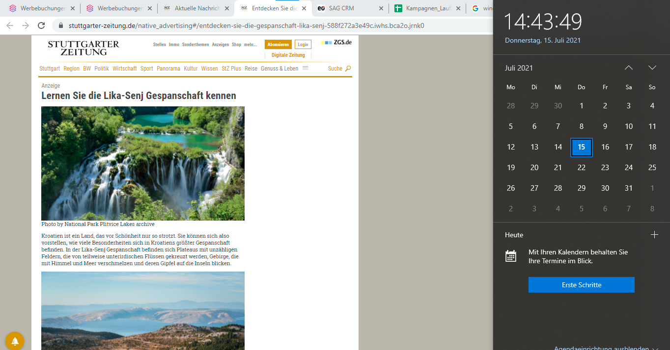


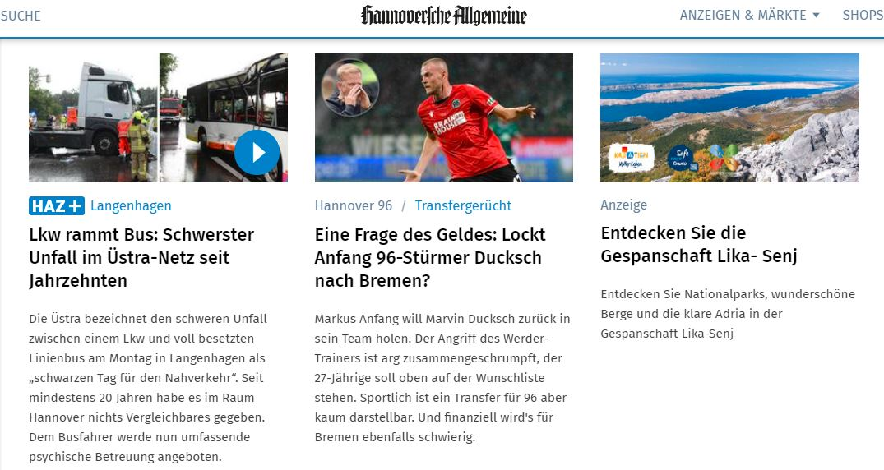

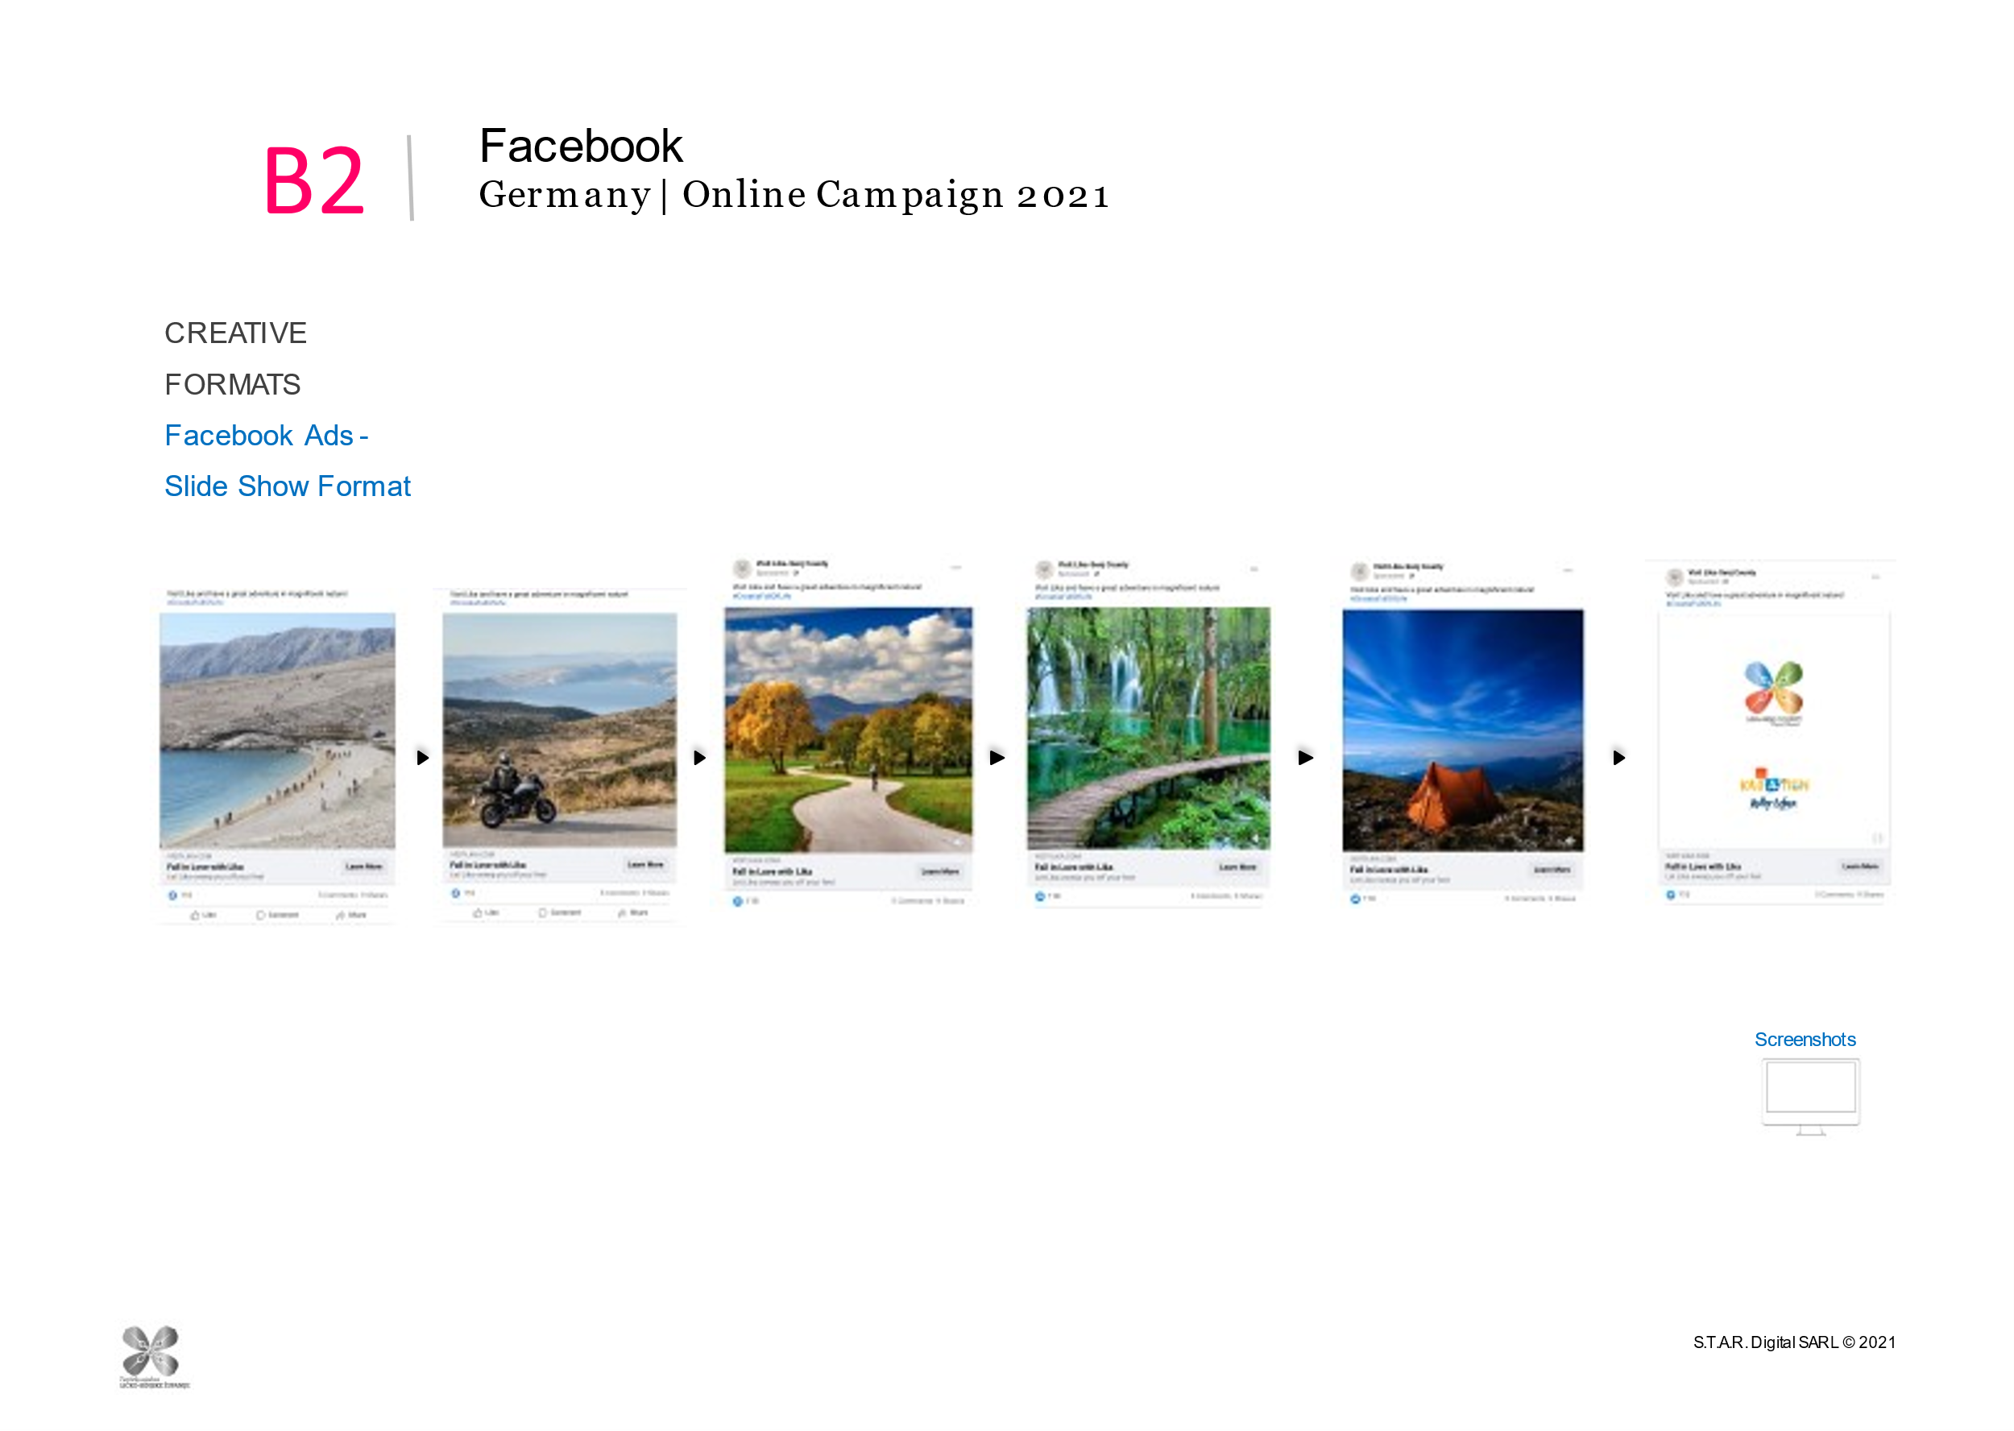
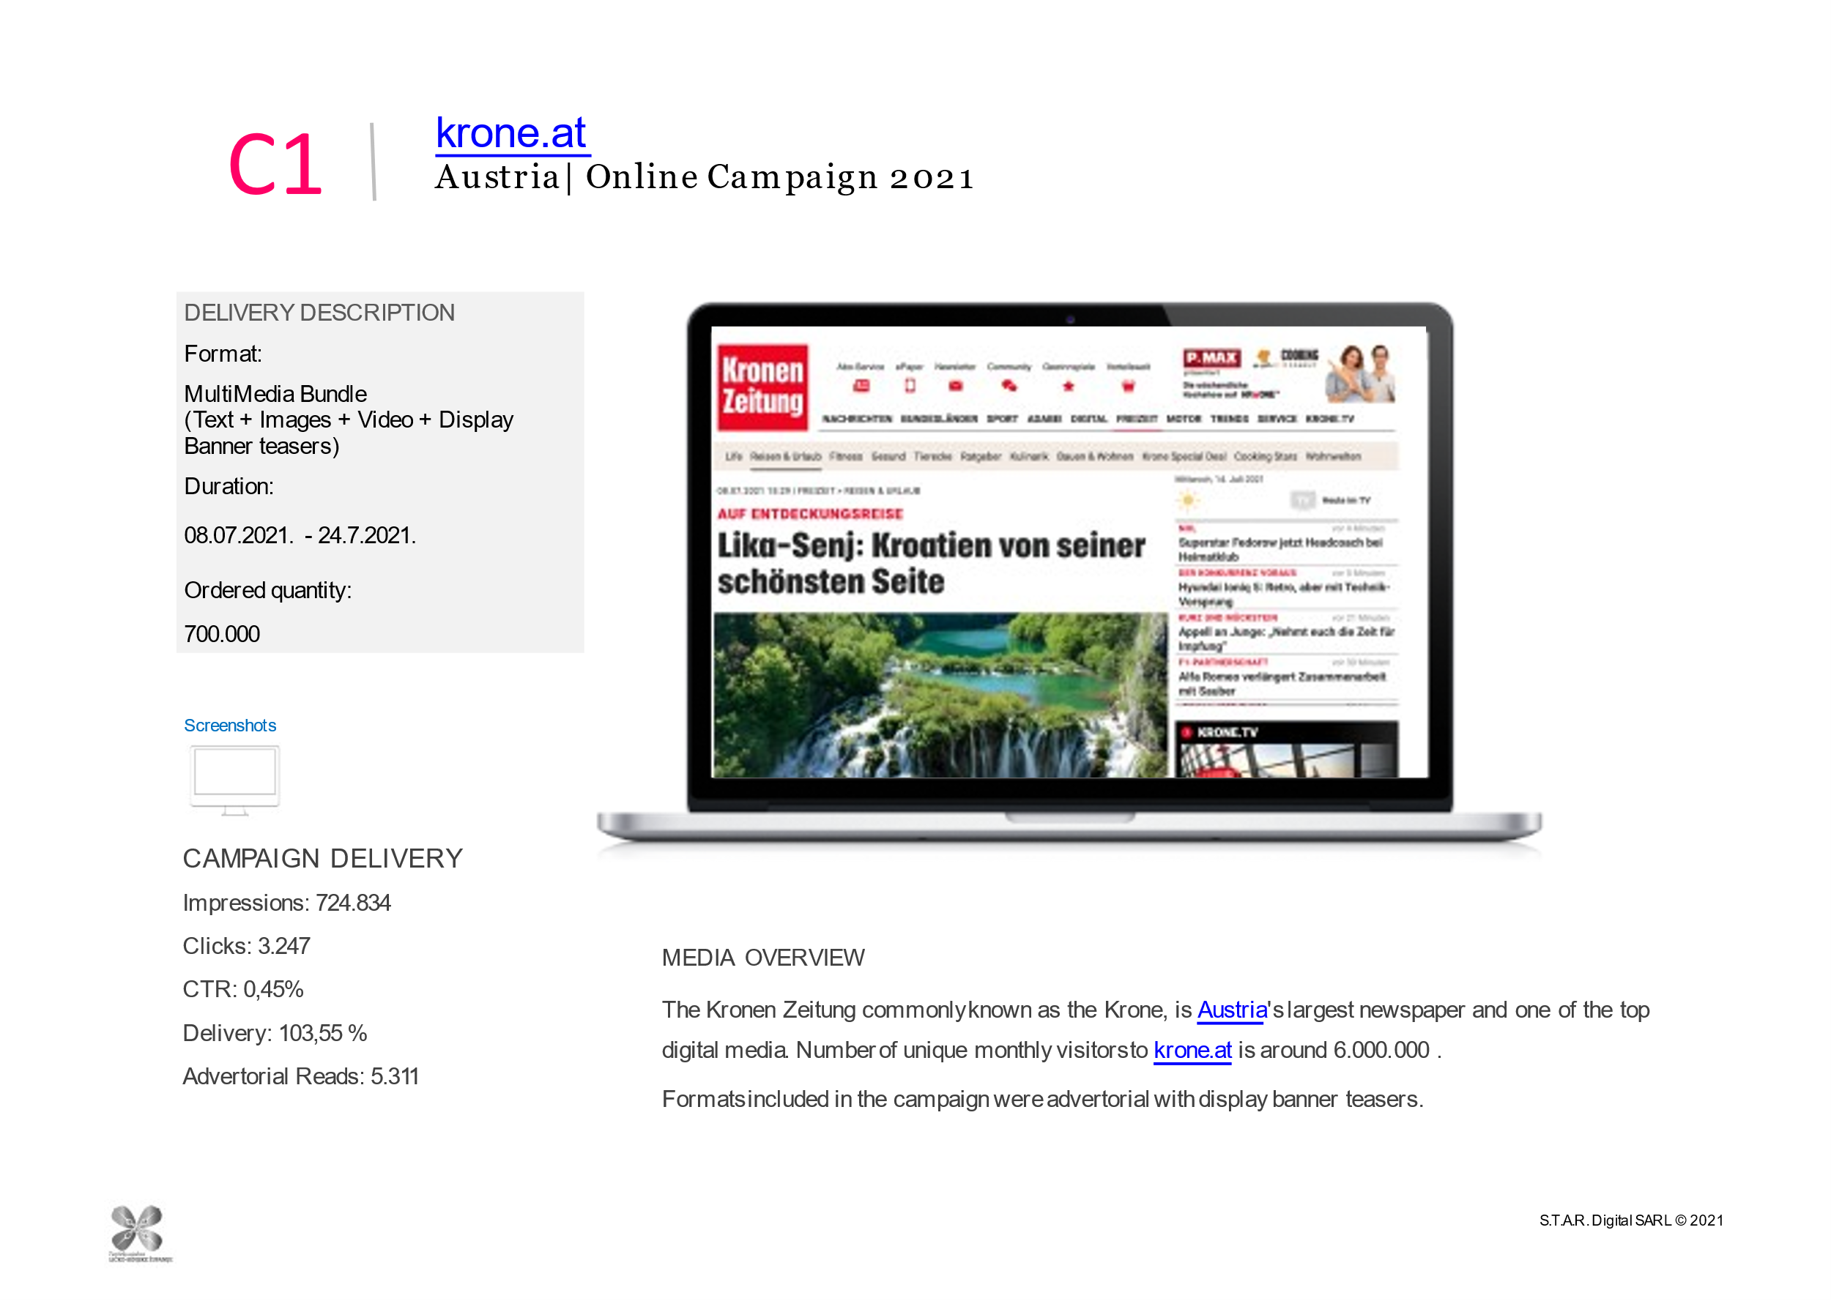
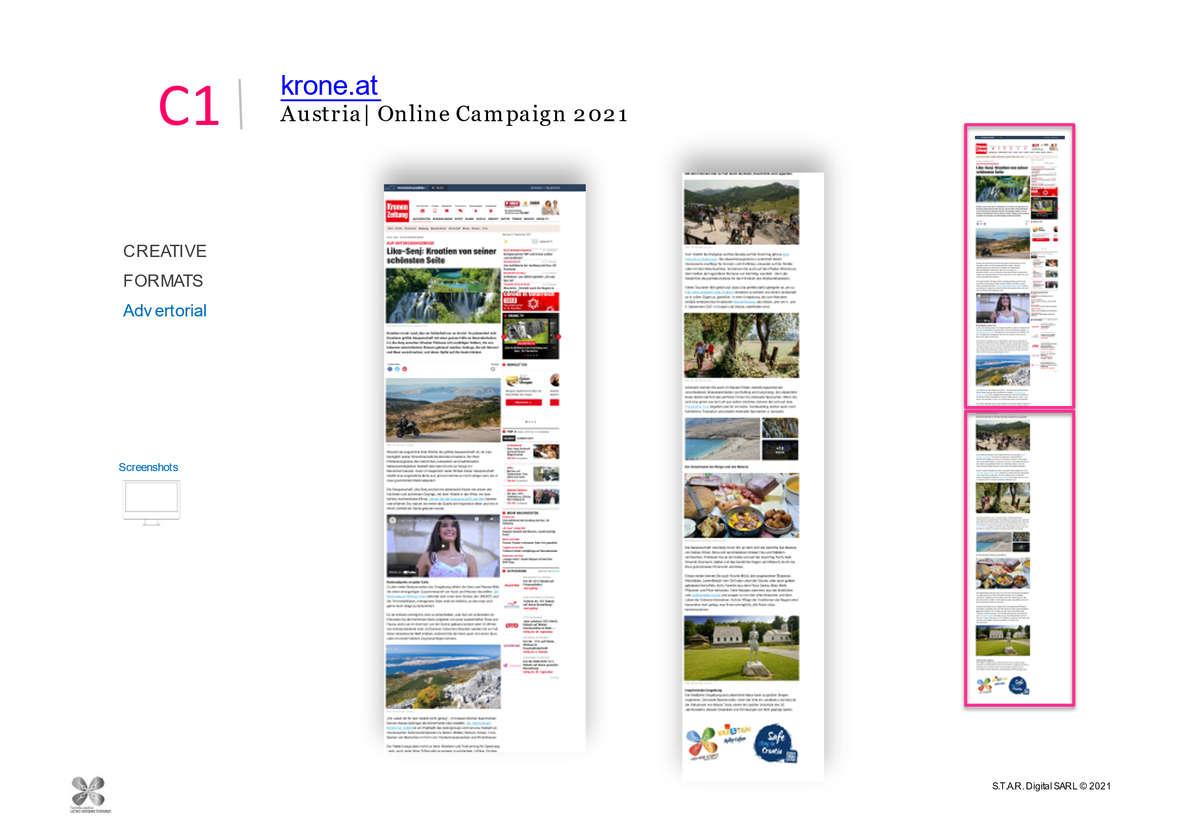
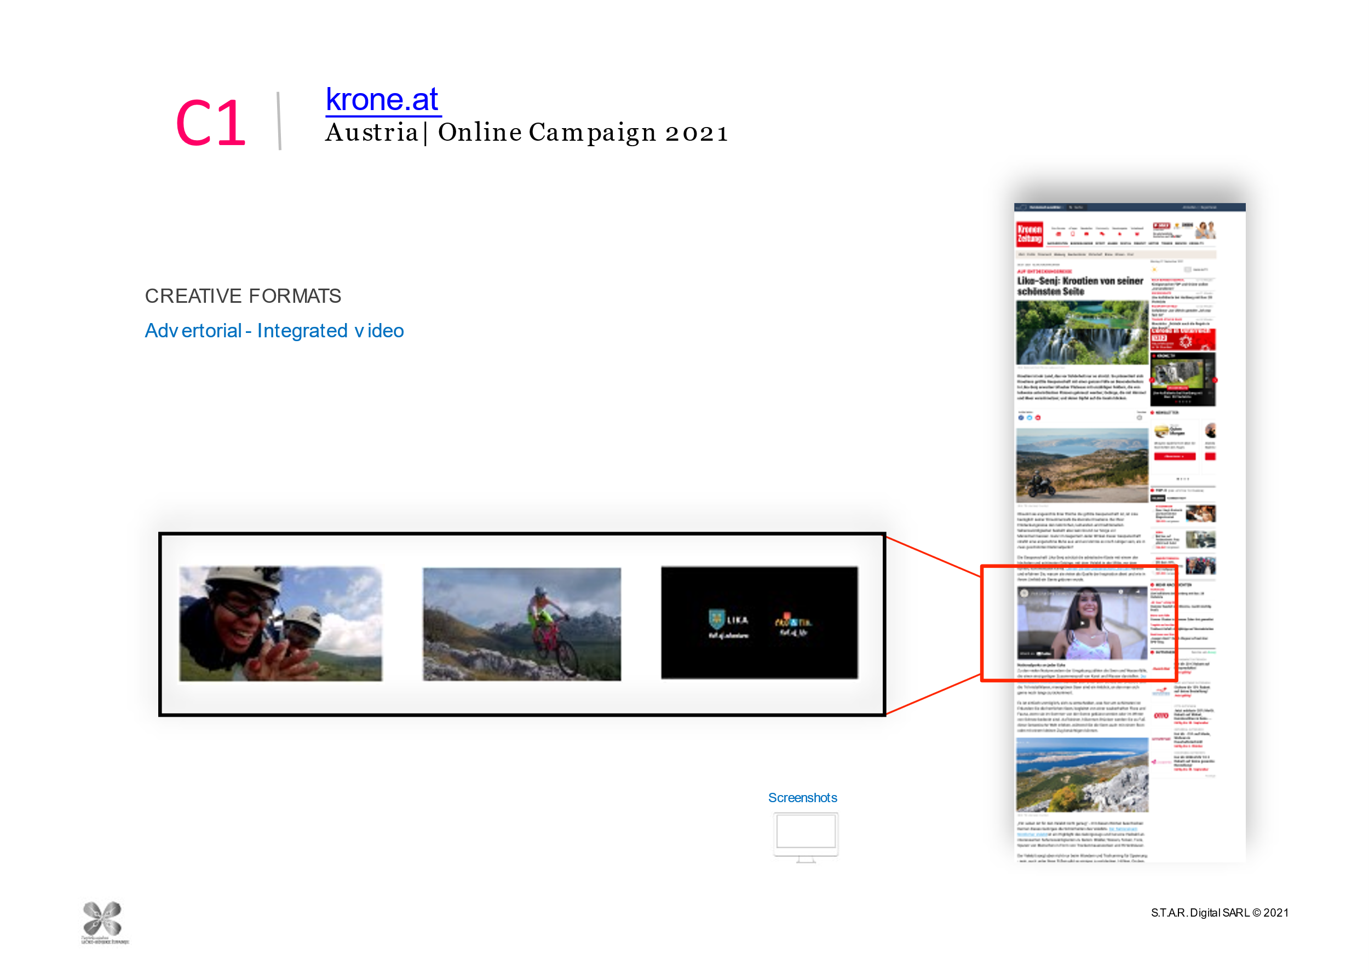
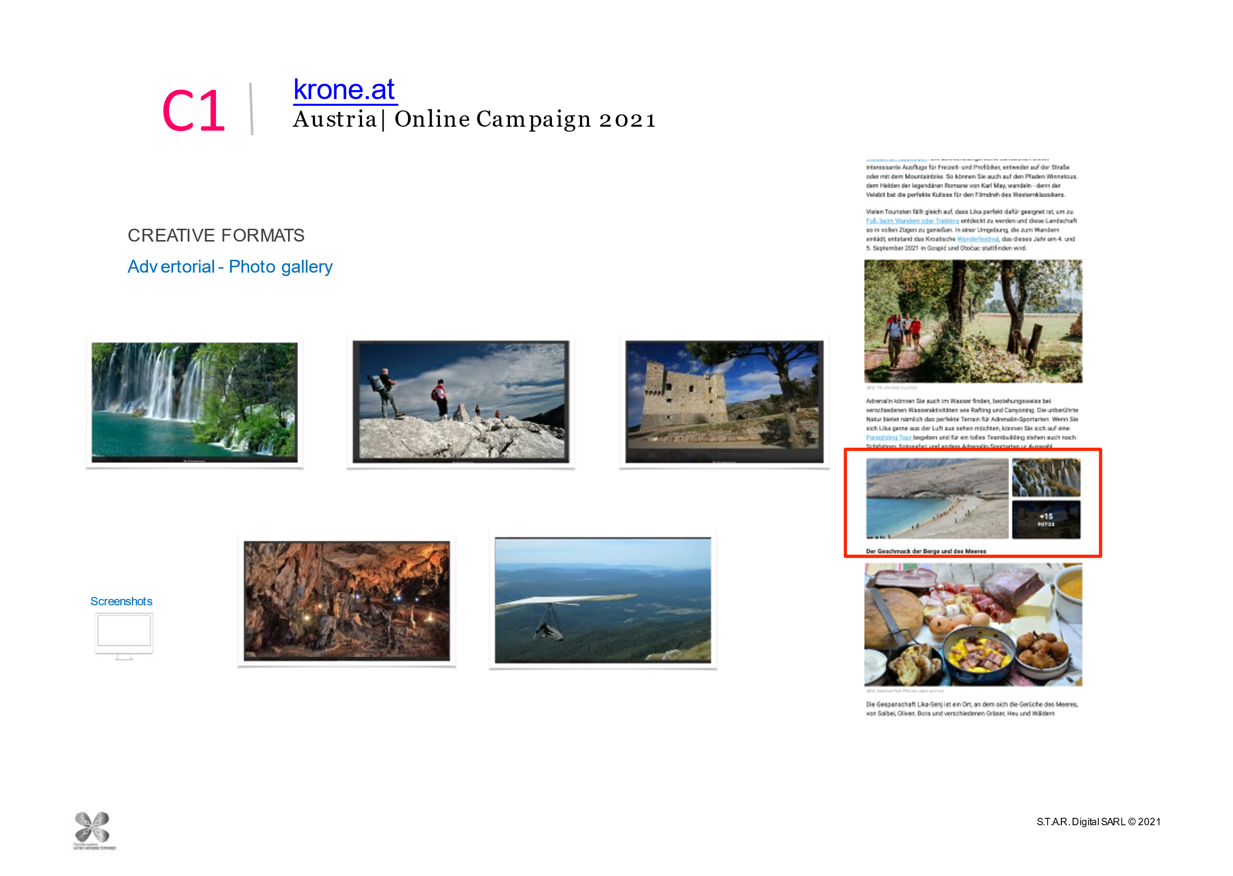
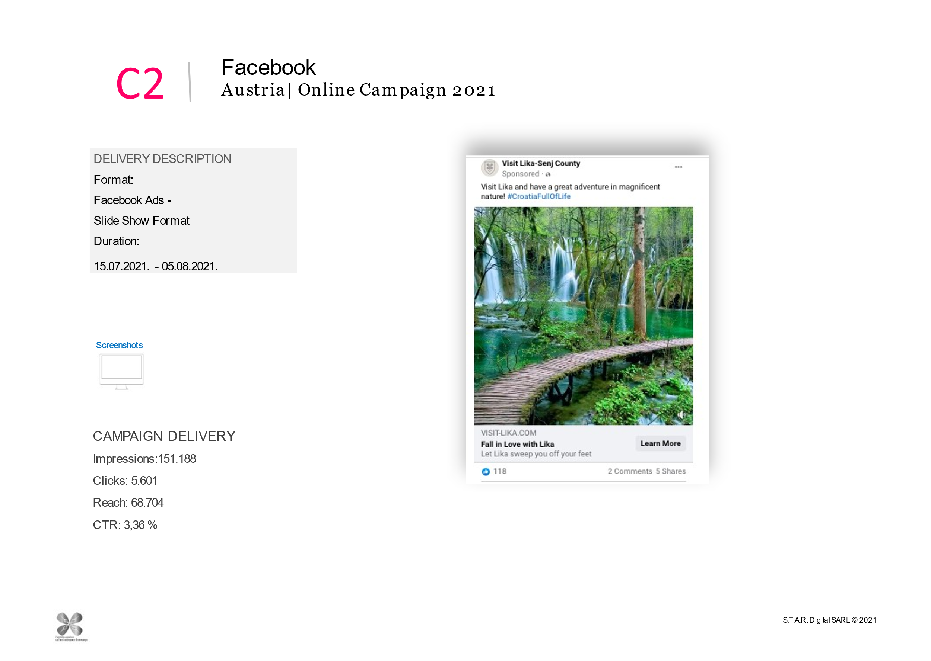
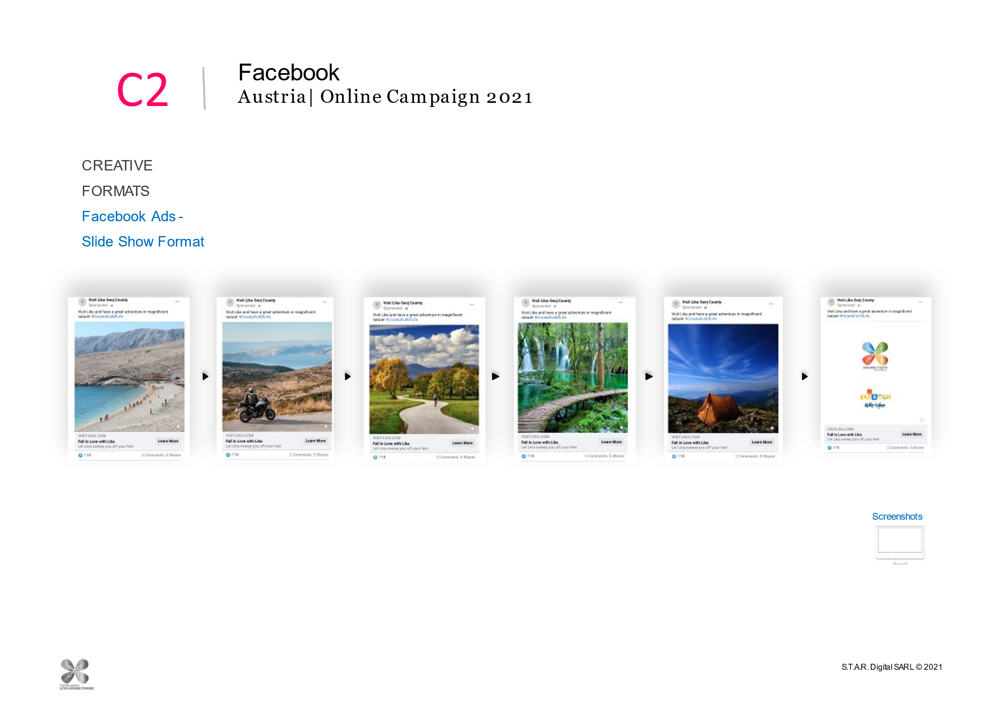
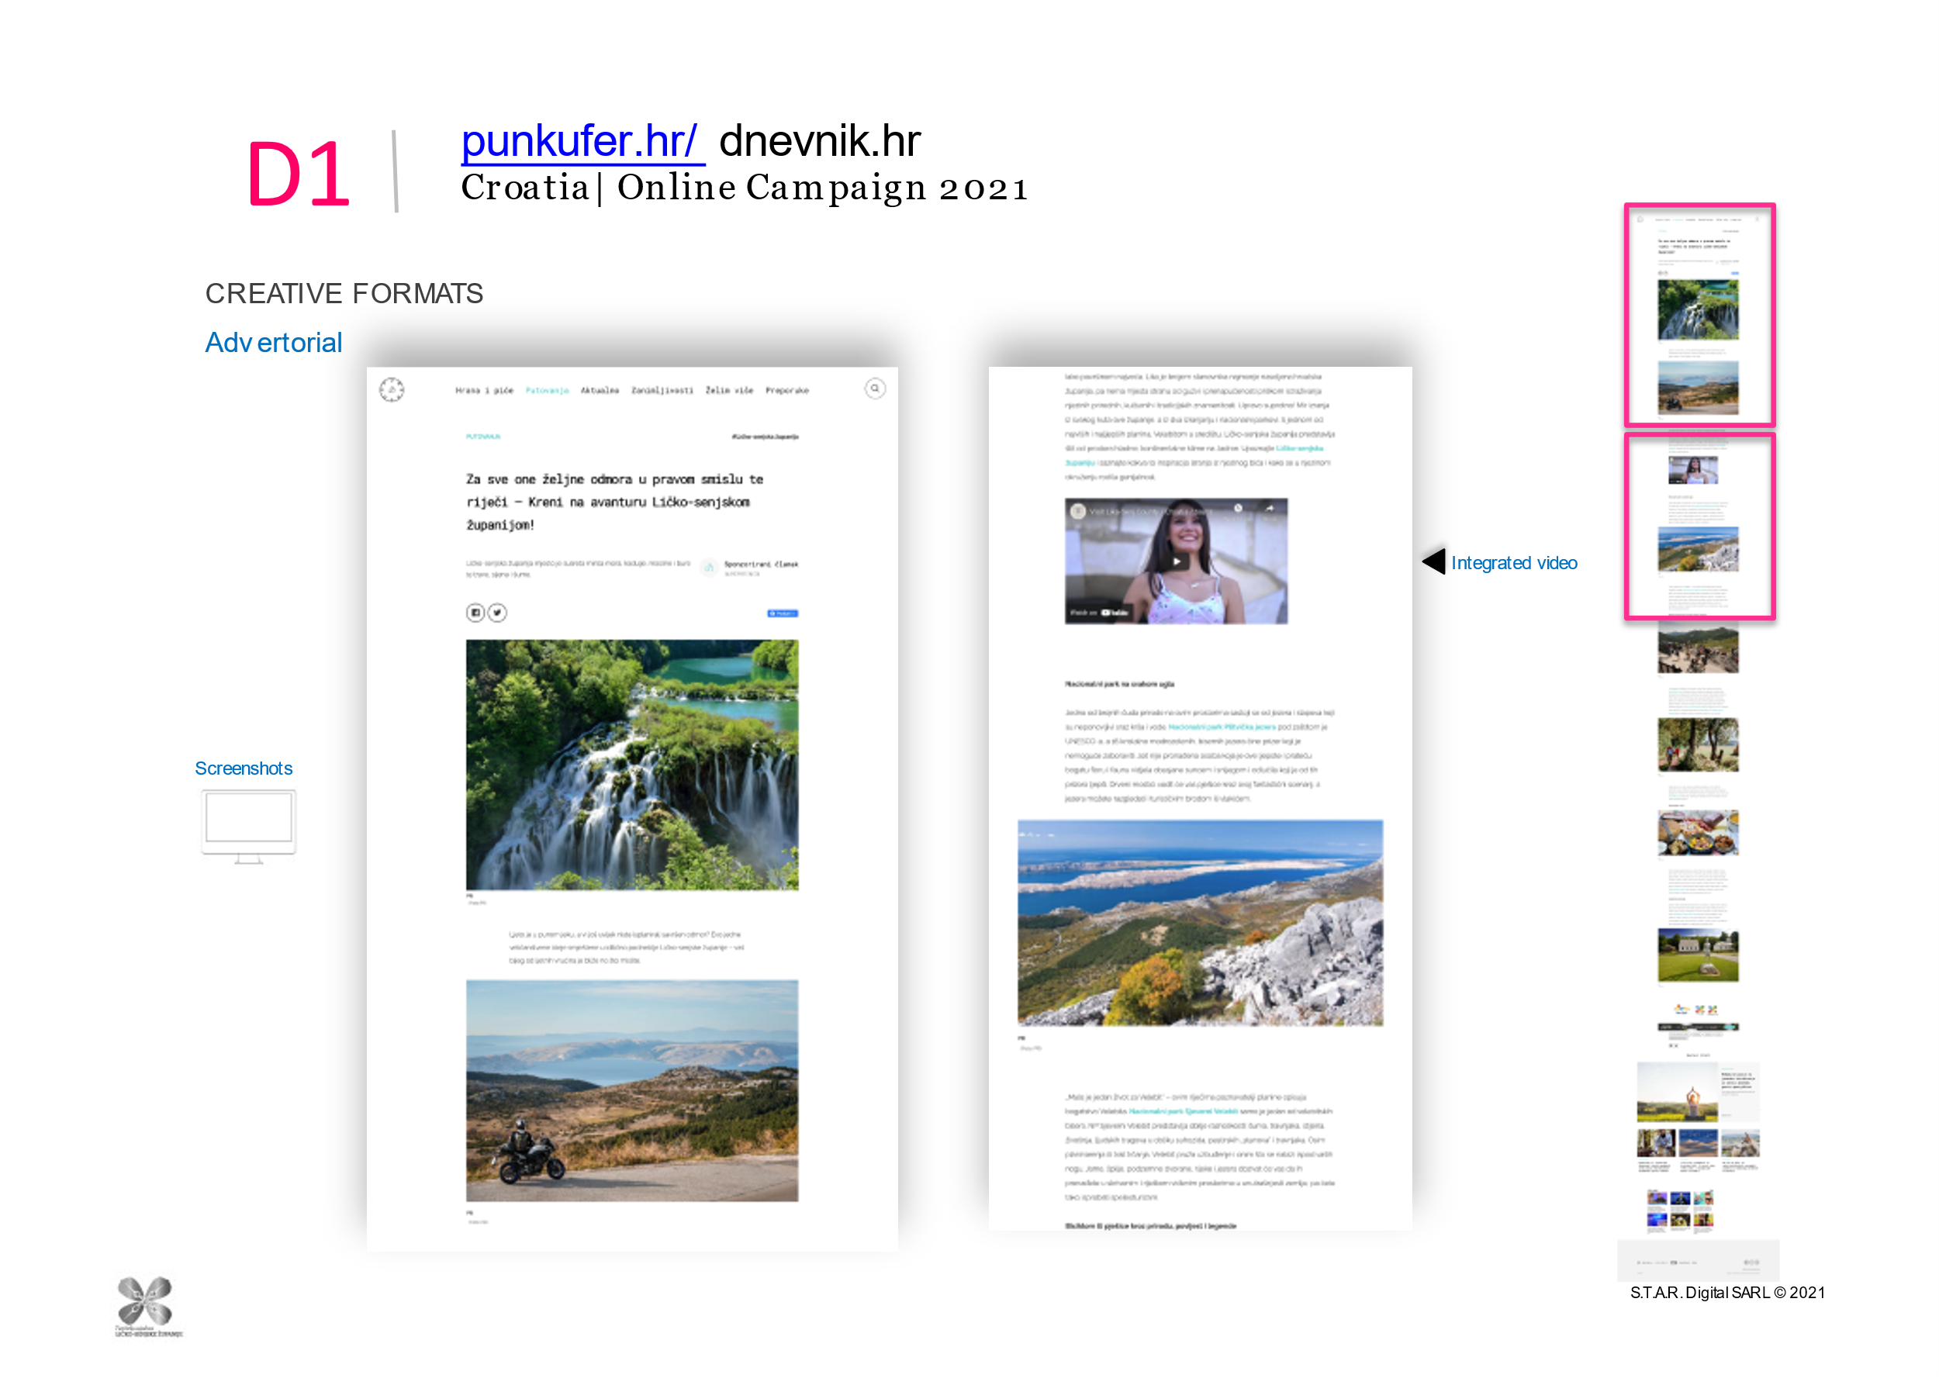
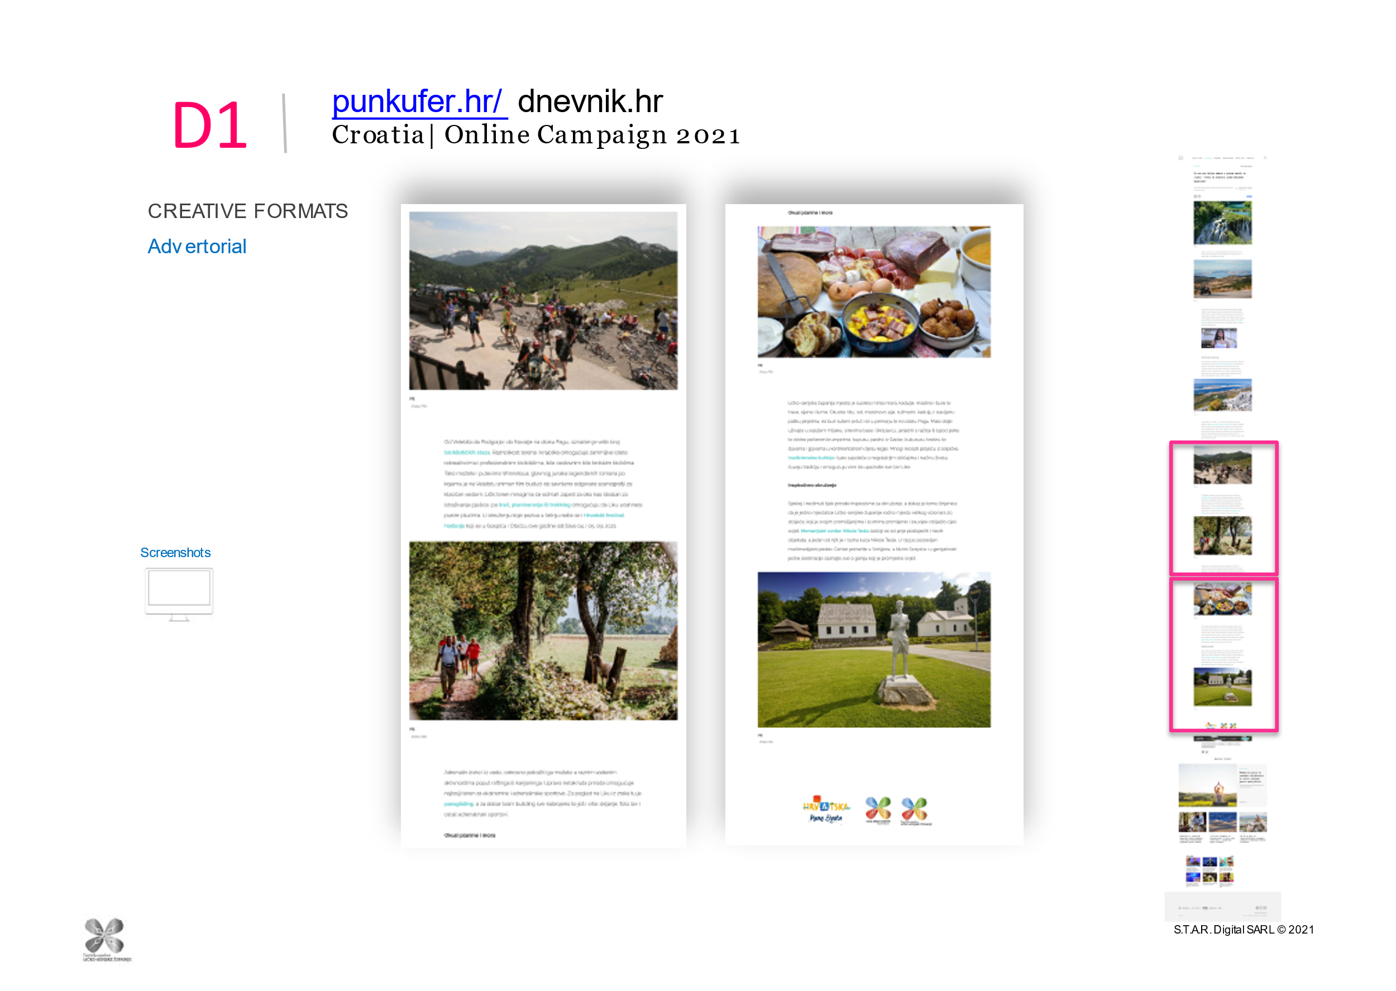
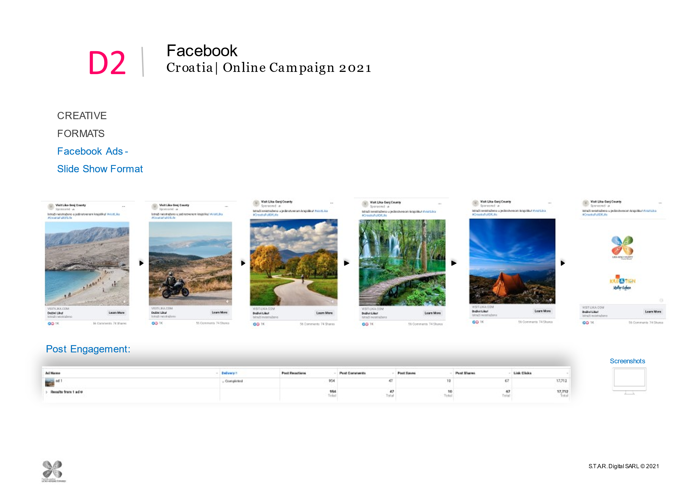

MODEL I-b - Udruženo oglašavanje posebne ponude – nositelja smještajne ponude destinacije

U okviru udruženog oglašavanja nositelja ponude i turističkih zajednica, sudjelovali smo sa Turističkom zajednicom Grada Novalje i Hadriom iz Novalje – kamp Straško, u oglašavanju na tržištima Slovenije, Njemačke, Austrije, Italije, Engleske i Poljske.

3.1.1. OGLAŠAVANJE U TISKU

Tijekom 2021.g. odrađene su i aktivnosti oglašavanja turističke ponude županije u tisku na slovenskom tržištu u časopisima Dnevnik i Nika.

3.2. ODNOSI S JAVNOŠĆU
Drugu godinu za redom pandemije Turistička zajednica Ličko-senjske županije pratila je stanje u Hrvatskoj i svijetu iz minute u minutu i svakodnevno prikupljala podatke, istraživala kretanja, komunicirala s partnerima, sustavom TZ i lokalnim stanovništvom, a s ciljem točnog i pravovremenog izvještavanja o razmjerima epidemije i mogućnostima dolazaka turista. Brojnim su domaćim medijima gotovo na dnevnoj bazi davane izjave i dostavljana izvješća o dolascima turista i ostvarenim noćenjima.
Turistička zajednica je zaprimila niz upita vezanih za izrade seminarskih, završnih, diplomskih i doktorskih radova, te brojne ankete i istraživanja. Na navedene upite odgovarali smo u najkraćem mogućem roku, te dostavljali sve informacije i podatke s kojima raspolažemo. Budući da Turistička zajednica kao tijelo javne vlasti Zakon o pravu na pristup informacijama obvezuje na omogućavanje i osiguravanje informacija fizičkim i pravnim osobama putem otvorenosti i javnosti djelovanja, Turistička zajednica Ličko-senjske županije je u 2021. godini ustupila je sve tražene informacije, a također je i nastavila proces proaktivnog objavljivanja potpunih i točnih informacija na internetskim stranicama. Turistička zajednica Ličko-senjske županije je pravovremeno ispunila svoju obvezu te Izvješće o provedbi Zakona o pravu na pristup informacijama za 2020. godinu dostavila Povjereniku za informiranje kao što je propisano.
Tijekom godine popratili smo i prihvat studijskih grupa novinara kojih je sukladno stanju u turizmu uzrokovano pandemijom tijekom 2021.g. bilo izrazito malo.
Planirana sredstva: 4.356,00 kuna
Utrošena sredstva: 8.922,00 kuna

  - SAJMOVI
Planirani sajmovi:
- Berlin ITB
- Munchen F.R.E.E.
- - Stuttgart CMT
zbog situacije sa pandemijom corona-19 virusa nisu održani, tako da tijekom 2021.g. nije bilo nastupa na sajmovima.
Planirana sredstva: 25.000,00 kuna
Utrošena sredstva: 0,00 kuna

  - KREIRANJE PROMOTIVNOG MATERIJALA
Pointers travel je aplikacija koja služi kao online turistički vodič za odredišta diljem Hrvatske, Njemačke, Južne Afrike i SAD-a. Ova aplikacija sadrži detaljne informacije o destinaciji i pruža mogućnost samostalnog obilaska destinacije. Glavni cilj je postizanje dugoročne održivosti destinacije i posebno kreiranim turističkim paketima razvijati potencijal i usmjeriti nova tržišta u destinaciju. Uključivanjem u ovu aplikaciju ulazimo u tiskani i elektronski katalog sa kompletnim tekstualnim, foto i video materijalima koji će predstaviti destinacije na 5 jezika. Katalozi će se dostavljati turističkim agencijama koji su Pointers partneri u SAD-u, Njemačkoj, Švicarskoj, Autriji, Ujedinjenom Kraljevstvu, Južnoj Koreji, Japanu, Kini te Južnoafričkoj Republici.
U 2021. g izrađen je promotivni video materijal pod nazivom Vodič kroz Ličko-senjsku destinaciju u trajanju od 4 minute i objavljen je na Youtube kanalu i društvenim mrežama Pointers Instagramu, Pointers FB profilu, pointers Linkedin profilu i IGTV (Instagram TV).
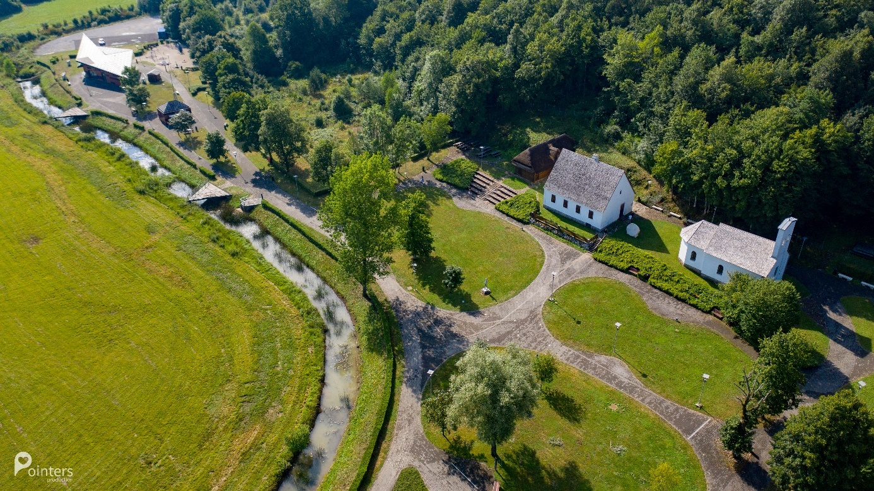
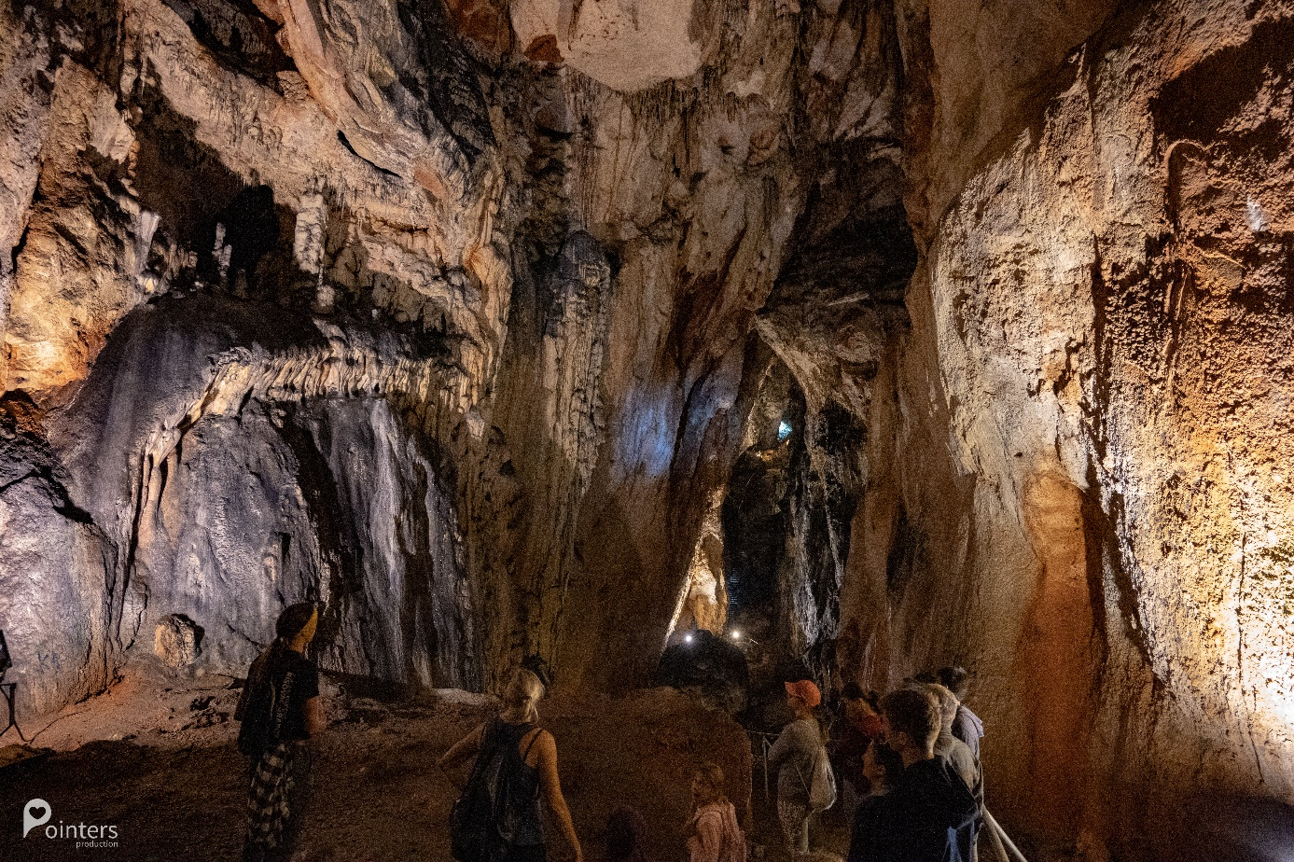

Krajem 2021.g. odrađena je aktivnost reprinta brošura:
- Planinarenje, pješačenje i treking
- biciklističke staze
-motorute Ličko-senjske županije
- turističke karte Ličko-senjske županije

Planirana sredstva: 22.500,00 kuna
Utrošena sredstva: 23.651,66 kuna

5. INTERNET STRANICE
Najznačajniji oblik promocije je svakako putem web stranice visit-lika.com.
Tijekom 2021.g. kontinuirano se radilo se na ažuriranju stranica, dodavale su se informacije o događanjima na području Županije a također kontinuirano smo dodavali i informacije turistima o sigurnom ulasku u Hrvatsku, epidemiološkim mjerama kao i obavijest o mjestima testiranja na covid-19.
Planirana sredstva: 22.500,00 kuna
Utrošena sredstva: 23.651,66 kuna

- KREIRANJE I UPRAVLJANJE BAZAMA TURISTIČKIH PODATAKA

Za potrebe oglašavanja u online kampanjama, časopisima i Internet stranicama Turistička zajednica Ličko-senjske županije otkupila je 10 fotografija i time upotpunila fundus dijateke .
Planirana sredstva: 2.500,00 kuna
Utrošena sredstva: 2.500,00 kuna

IV DESTINACIJSKI MENADŽMENT
4.1.TURISTIČKI INFORMATIVNI SUSTAVI
Proces brendiranja počinje osmišljavanjem logotipa koji će definirati sve ostale marketinške aktivnosti. Nekoliko godina koristili smo logotip koji nismo u potpunosti bili zadovoljni, tako smo u 2021.g. krenuli u izradu novog logotipa koji bi bio u bojama i na taj način bio sličan logotipu Hrvatske turističke zajednice.

Novi logo izgledom velebitske degenije u sebi je uklopio četiri boje.

Planirana sredstva: 5.000,00 kuna
Utrošena sredstva: 5.000,00 kuna

4.2.Stručni skupovi i edukacije
Radionica Seoski turizam
U prosincu 2021.g. u suradnji sa Udrugom ruralnog turizma održana je radionica “Seoski turizam i kako ga zajednički promovirati putem Digitalnog kataloga seoskog turizma Republike Hrvatske” , namijenjena pružatelju usluga seoskog turizma i predstavnicima lokalnih turističkih zajednica.
Cilj radionice je predstavljanje uloge i važnosti seoskog turizma i njegove digitalne promocije, uz istovremenu prezentaciju web aplikacije moj-seoski.hr koja prikuplja podatke o pružateljima usluga seoskog turizma za prvi Digitalni katalog seoskog turizma RH. Upisom u aplikaciju, korisnici dobivaju pravo besplatne promocije na domaćem i inozemnim tržištima putem web stranice Hrvatske turističke zajednice hrvatska.hr.

Radionica izrade fotografije za društvene mreže
Hrvatska turistička zajednica sufinancirala je edukaciju, odnosno radionicu izrade fotografija za društvene mreže. Znamo koliko su u današnje vrijeme društvene mreže vrijedan i nezaobilazan alat komunikacije i provođenja promotivnih aktivnosti i kako je dobra i pravilna fotografija ta koja nosi poruku koja se želi prenijeti potencijalnim turistima i pratiteljima.
Radionica koju je održao naš renomirani fotograf, prisustvovali su predstavnici turističkih zajednica sa područja Županije koji održavaju društvene mreže turističkih zajednica.
Hrvatska turistička zajednica sufinancirala je 50% troškova radionice.

Planirana sredstva: 6.500,00 kuna
Utrošena sredstva: 2.071,00 kuna

3.Koordinacija i nadzor sustava turističkih zajednica na području županije

Tijekom 2021.g. održane su tri koordinacije sa direktorima turističkih zajednica sa područja Županije.
Prva koordinacija održana je u rujnu zajedno sa turističkim zajednicama Karlovačke županije i Glavnim uredom. Na sastanku je bio nazočan Župan Ernest Petry i direktor Glavnog ureda Hrvatske turističke zajednice Kristijan Staničić. Na koordinaciji se razgovaralo o turističkoj pristojbi i članarinama, strateškim projektima i marketinškim dokumentima, zrakoplovnim linijama, nautici, udruživanju turističkih zajednica.
Druga koordinacija održana je u listopadu i na njoj se raspravljalo o protekloj sezoni i pripremi sezone 2022.g.
Treća koordinacija održana je u prosincu na istoj se raspravljalo o pripremi sezone 2022.g. (eventualni nastupi na sajmovima ukoliko se budu održavali), prilagođavanje dokumenata novom Zakonu o turističkim zajednicama.
V ČLANSTVO U STRUKTURNIM ORGANIZACIJAMA
2.ČLANSTVO U MREŽI NIKOLA
Turistička zajednica Ličko-senjske županije potpisala je Ugovor o suradnji za razvoju Kulturne rute Nikola Tesla, posvećena inovatoru i najvećem znanstveniku ovih prostora. Polazište ove kulturne rute zamišljeno je u Smiljanu, mjestu početaka niza genijalnih izuma a završila u SAD-u gdje je Tesla proveo najveći dio života.
U realizaciju ovog projekta udružilo se gotovo 68 institucija i organizacija iz područja kulture i turizma, poduzetnika i fakulteta iz 18 zemalja Europe i SAD-a.

Planirana sredstva: 12.000,00 kuna
Utrošena sredstva: 12.000,00 kuna

REKAPITULACIJA

UKUPNI PRIHODI 3.957.912,80 Kn
UKUPNI RASHODI 1.474.651,64 Kn
RAZLIKA 2.483.261,16 Kn

Razlika prihoda prenosi se u 2022.g. za obavljanje planiranih aktivnosti i troškove rada ureda za prvih 6 mjeseci a možda i duže obzirom na još uvijek trajanje covid-19 pandemije a sada i rata u Ukrajini, dva čimbenika koji će imati znatan utjecaj na predsezonu, vrlo vjerojatno i na glavnu sezonu 2022.g. budući da u tom periodu nema drugih prihoda koji bi omogućili nesmetan rad i obavljanje planiranih aktivnosti.

Račun iz rač. plana | OPIS | Ostvareno 2020.g. | Ostvareno 2021.g. | Indeks  (5/4)
1 | 2 | 4 | 5 | 6
PRIHODI
3 | PRIHODI | 1.971.341 | 2.640.795 | 134,0
31 | Prihodi od prodaje roba i pružanja usluga (AOP 003+004) | 0 | 0 | -
33 | Prihodi po posebnim propisima (AOP 009+010) | 1.604.408 | 2.043.960 | 127,4
3311 | Prihodi po posebnim propisima iz proračuna |  |  | -
3312 | Prihodi po posebnim propisima iz ostalih izvora | 1.604.408 | 2.043.960 | 127,4
34 | Prihodi od imovine (AOP 012+021) | 10 | 641 | 6.410,0
341 | Prihodi od financijske imovine (AOP 013 do 020) | 10 | 641 | 6.410,0
3413 | Kamate na oročena sredstva i depozite po viđenju | 3 | 33 | 1.100,0
3414 | Prihodi od zateznih kamata |  |  | -
3415 | Prihodi od pozitivnih tečajnih razlika | 7 | 608 | 8.685,7
35 | Prihodi od donacija (AOP 025+030+033+036+037) | 9.287 | 0 | 0,0
353 | Prihodi od trgovačkih društava i ostalih pravnih osoba (AOP 034+035) | 9.287 | 0 | 0,0
3531 | Prihodi od trgovačkih društava i ostalih pravnih osoba | 9.287 |  | 0,0
36 | Ostali prihodi (AOP 041+044+045) | 357.636 | 596.194 | 166,7
361 | Prihodi od naknade štete i refundacija (AOP 042+043) | 0 | 0 | -
363 | Ostali nespomenuti prihodi (AOP 046 do 048) | 357.636 | 596.194 | 166,7
3631 | Otpis obveza | 19 |  | 0,0
3633 | Ostali nespomenuti prihodi | 357.617 | 596.194 | 166,7
37 | Prihodi od povezanih neprofitnih organizacija (AOP 050 do 053) | 0 | 0 | -

 | OPIS | AOP | Ostvareno 2020.g. | Ostvareno 2021.g. | Indeks  (5/4)
RASHODI
4 | RASHODI (AOP 055+067+108+109+120+128+139) |  | 1.441.324 | 1.474.652 | 102,3
41 | Rashodi za radnike (AOP 056+061+062) |  | 629.592 | 714.497 | 113,5
411 | Plaće (AOP 057 do 060) |  | 534.833 | 591.353 | 110,6
4111 | Plaće za redovan rad |  | 534.833 | 591.353 | 110,6
412 | Ostali rashodi za radnike |  | 6.579 | 26.400 | 401,3
413 | Doprinosi na plaće (AOP 063 do 066) |  | 88.180 | 96.744 | 109,7
4131 | Doprinosi za zdravstveno osiguranje |  | 88.180 | 96.744 | 109,7
4132 | Doprinosi za zapošljavanje |  |  | 0 | -
4133 | Doprinosi za mirovinsko osiguranje koje plaća poslodavac |  |  |  | -
4134 | Posebni doprinos za poticanje zapošljavanja osoba s invaliditetom |  |  |  | -
42 | Materijalni rashodi (AOP 068+072+077+082+087+097+102) |  | 757.354 | 593.018 | 78,3
421 | Naknade troškova radnicima (AOP 069 do 071) |  | 154.385 | 58.157 | 37,7
4211 | Službena putovanja |  | 114.489 | 15.381 | 13,4
4212 | Naknade za prijevoz, za rad na terenu i odvojeni život |  | 39.896 | 42.776 | 107,2
4213 | Stručno usavršavanje radnika |  |  |  | -
422 | Naknade članovima u predstavničkim i izvršnim tijelima, povjerenstvima i slično (AOP 073 do 076) |  | 2.320 | 0 | 0,0
4221 | Naknade za obavljanje aktivnosti |  |  |  | -
4222 | Naknade troškova službenih putovanja |  |  |  | -
4223 | Naknade ostalih troškova |  | 2.320 |  | 0,0
4224 | Ostale naknade |  |  |  | -
423 | Naknade volonterima (AOP 078 do 081) |  | 0 | 0 | -
424 | Naknade ostalim osobama izvan radnog odnosa (AOP 083 do 086) |  | 6.096 | 0 | 0,0
4241 | Naknade za obavljanje aktivnosti |  |  |  | -
4242 | Naknade troškova službenih putovanja |  | 6.096 |  | 0,0
4243 | Naknade ostalih troškova |  |  |  | -
4244 | Ostale naknade |  |  |  | -
425 | Rashodi za usluge (AOP 088 do 096) |  | 537.081 | 472.810 | 88,0
4251 | Usluge telefona, pošte i prijevoza |  | 26.010 | 22.350 | 85,9
4252 | Usluge tekućeg i investicijskog održavanja |  | 20.744 | 15.066 | 72,6
4253 | Usluge promidžbe i informiranja |  | 292.170 | 322.766 | 110,5
4254 | Komunalne usluge |  | 1.953 | 3.443 | 176,3
4255 | Zakupnine i najamnine |  | 79.942 | 10.980 | 13,7
4256 | Zdravstvene i veterinarske usluge |  |  | 10.830 | -
4257 | Intelektualne i osobne usluge |  | 67.135 | 46.700 | 69,6
4258 | Računalne usluge |  | 32.986 | 30.084 | 91,2
4259 | Ostale usluge |  | 16.141 | 10.591 | 65,6
426 | Rashodi za materijal i energiju (AOP 098 do 101) |  | 19.805 | 31.734 | 160,2
4261 | Uredski materijal i ostali materijalni rashodi |  | 4.146 | 6.266 | 151,1
4262 | Materijal i sirovine |  |  |  | -
4263 | Energija |  | 13.925 | 25.024 | 179,7
4264 | Sitan inventar i auto gume |  | 1.734 | 444 | 25,6
429 | Ostali nespomenuti materijalni rashodi (AOP 103 do 107) |  | 37.667 | 30.317 | 80,5
4291 | Premije osiguranja |  |  |  | -
4292 | Reprezentacija |  | 11.692 | 16.394 | 140,2
4293 | Članarine |  | 25.100 | 12.600 | 50,2
4294 | Kotizacije |  |  |  | -
4295 | Ostali nespomenuti materijalni rashodi |  | 875 | 1.323 | 151,2
43 | Rashodi amortizacije |  | 7.915 | 5.349 | 67,6
44 | Financijski rashodi (AOP 110+111+115) |  | 4.963 | 6.787 | 136,8
443 | Ostali financijski rashodi (AOP 116 do 119) |  | 4.963 | 6.787 | 136,8
4431 | Bankarske usluge i usluge platnog prometa |  | 4.932 | 6.769 | 137,2
4432 | Negativne tečajne razlike i valutna klauzula |  | 31 |  | 0,0
4433 | Zatezne kamate |  |  | 18 | -
4434 | Ostali nespomenuti financijski rashodi |  |  |  | -
45 | Donacije (AOP 121+125) |  | 41.500 | 155.001 | 373,5
451 | Tekuće donacije (AOP 122 do124) |  | 41.500 | 155.001 | 373,5
4511 | Tekuće donacije |  | 41.500 | 155.000 | 373,5
 | UKUPNI RASHODI (AOP 054-146 ili 054+147) |  | 1.441.324 | 1.474.652 | 102,3
 | VIŠAK PRIHODA (AOP 001-148) |  | 530.017 | 1.166.143 | 220,0
 | MANJAK PRIHODA (AOP 148-001) |  | 0 | 0 | -
5221 | Višak prihoda – preneseni |  | 787.101 | 1.317.118 | 167,3
5222 | Manjak prihoda – preneseni |  |  |  | -
 | Obveze poreza na dobit po obračunu |  |  |  | -
 | Višak prihoda raspoloživ u sljedećem razdoblju (AOP 149+151-150-152-153) |  | 1.317.118 | 2.483.261 | 188,5
 | Manjak prihoda za pokriće u sljedećem razdoblju (AOP 150+152-149-151+153) |  | 0 | 0 | -
DODATNI PODACI
11 | Stanje novčanih sredstava na početku godine |  | 886.240 | 1.353.200 | 152,7
11-dugovno | Ukupni priljevi na novčane račune i blagajne |  | 1.941.340 | 2.652.226 | 136,6
11-potražno | Ukupni odljevi s novčanih računa i blagajni |  | 1.474.380 | 1.470.169 | 99,7
11 | Stanje novčanih sredstava na kraju razdoblja (AOP 156+157-158) |  | 1.353.200 | 2.535.257 | 187,4
 | Prosječan broj radnika na osnovi stanja krajem izvještajnog razdoblja (cijeli broj) |  | 3 | 3 | 100,0
 | Prosječan broj radnika na osnovi sati rada (cijeli broj) |  | 3 | 3 | 100,0

RB | PRIHODI PO VRSTAMA | PLAN 2021 | REBALANS | OSTVARENO | STRUKTURA % | STRUKTURA %
1. | Prihodi od boravišne pristojbe | 1.500.000,00 | 1.740.000,00 | 1.754.034,62 |  | 44,30
2. | Prihodi od turističke članarine | 250.000,00 | 275.000,00 | 289.925,60 |  | 7,30
3. | Prihodi iz proračuna HTZ-a | 500.000,00 | 590.944,00 | 596.194,07 |  | 15,00
 | Prijenos prihoda prethodne godine (Višak prethodne godine ukoliko je isti ostvaren) | 1.218.249,71 | 1.317.117,50 | 1317117,50 |  | 33,30
5. | Ostali nespomenuti prihodi | 10.000,00 |  | 641,01 |  | 0,1
 | SVEUKUPNO PRIHODI | 3.478.249,71 | 3.923.061,50 | 3.957.912,80 |  | 100,00
RB | RASHODI PO VRSTAMA |  |  |  | STRUKTURA %
I. | ADMINISTRATIVNI RASHODI | 1.035.000,00 | 920.000,00 | 923579,81 |  | 61,60
1. | Rashodi za radnike | 800.000,00 | 760.000,00 | 757273,45 |  | 51,35
2. | Rashodi ureda | 220.000,00 | 160.000,00 | 166306,36 |  | 11,30
3. | Rashodi za rad tijela Turističke zajednice | 15.000,00
II. | RAZVOJ TURISTIČKOG PROIZVODA | 670.000,00 | 257.781,25 | 274909,26 |  | 18,64
1. | Razvoj i nunapređenje cikloturizma | 50.000,00 | 31.656,25 | 37656,25 |  | 2,80
2. | razvoj mototurizma | 40.000,00
3. | pješačenje i planinarenje | 50.000,00 | 40.200,00 | 41103,76 |  | 2,80
4. | okusi Ličko senjske županije | 50.000,00 | 8.800,00 | 10699,25 |  | 0,80
5. | susutav označavanja kvalitete tur. Proizvoda | 30.000,00
6. | Digitlizacija kulturne rute Nikola Tesla | 70.000,00 | 70.000,00 | 70000,00 |  | 4,74
7. | Podrška razvoju turističkih događanja | 150.000,00 | 105.000,00 | 112000,00 |  | 7,30
8. | obnova smeđe signalizacije | 230.000,00 | 2.125,00 | 3450,00 |  | 0,24
III. | komunikacija i oglašavanaje | 905.000,00 | 231.734,12 | 257090,67 |  | 17,40
1. | oglašavanje turističke ponude i proizvoda | 400.000,00 | 140.000,00 | 214842,82 |  | 14,6
2. | odnosi s javnošću | 35.000,00 | 4.356,00 | 8922,00 |  | 0,60
3. | Sajmovi | 300.000,00 | 25.000,00 | 0
4. | kreiranje promotivnog materijala | 80.000,00 | 2.378,12 | 2378,12 |  | 0,1
5. | internetske stranice | 40.000,00 | 22.500,00 | 23651,66 |  | 1,6
6. | kreiranje i upravljanje bazama turističkih podataka | 20.000,00 | 2.500,00 | 2500 |  | 0,2
7. | turističko informativne aktivnosti | 30.000,00 | 35.000,00 | 4796,07 |  | 0,3
IV. | destinacijski menadžment | 95.000,00 | 11.500,00 | 7.071,00 |  | 0,50
1 | turističko inf. Susutavi | 10.000,00 | 5.000,00 | 5000,00 |  | 0,34
2. | Stručni skupovi i edukacije | 30.000,00 | 6.500,00 | 2.071,00 |  | 0,16
3. | Koordinacija i nadzorLTZ | 15.000,00
4. | Poticanje i uređenje okoliša | 40.000,00
V. | ČLANSTVO U STRUKTURNIM ORGANIZACIJAMA | 12.000,00 | 12.000,00 | 12000,00 |  | 0,81
2. | ČLANSTVO U MREŽI NIKOLA TESLA | 12.000,00 | 12.000,00 | 12000,00 |  | 0,81
VI. | REZERVA | 50000,00
1. | POSEBNI PROGRAMI | 630000,00 | 590.944,00
VII. | Fonodivi posebne namjene | 630000,00 | 590.944,00
 | POKRIVANJE MANJKA IZ PRETHODNE GODINE (ukoliko je isti ostvaren)
 | SVEUKUPNO RASHODI | 3.397.000,00 | 1.981.102,13 | 1.474.651,64
 | PRIJENOS VIŠKA U IDUĆU GODINU - POKRIVANJE MANJKA U IDUĆOJ GODINI (SVEUKUPNI PRIHODI UMANJENI ZA SVEUKUPNE RASHODE) | 81.249,71 | 1.941.959,37 | 2.483.261,16

